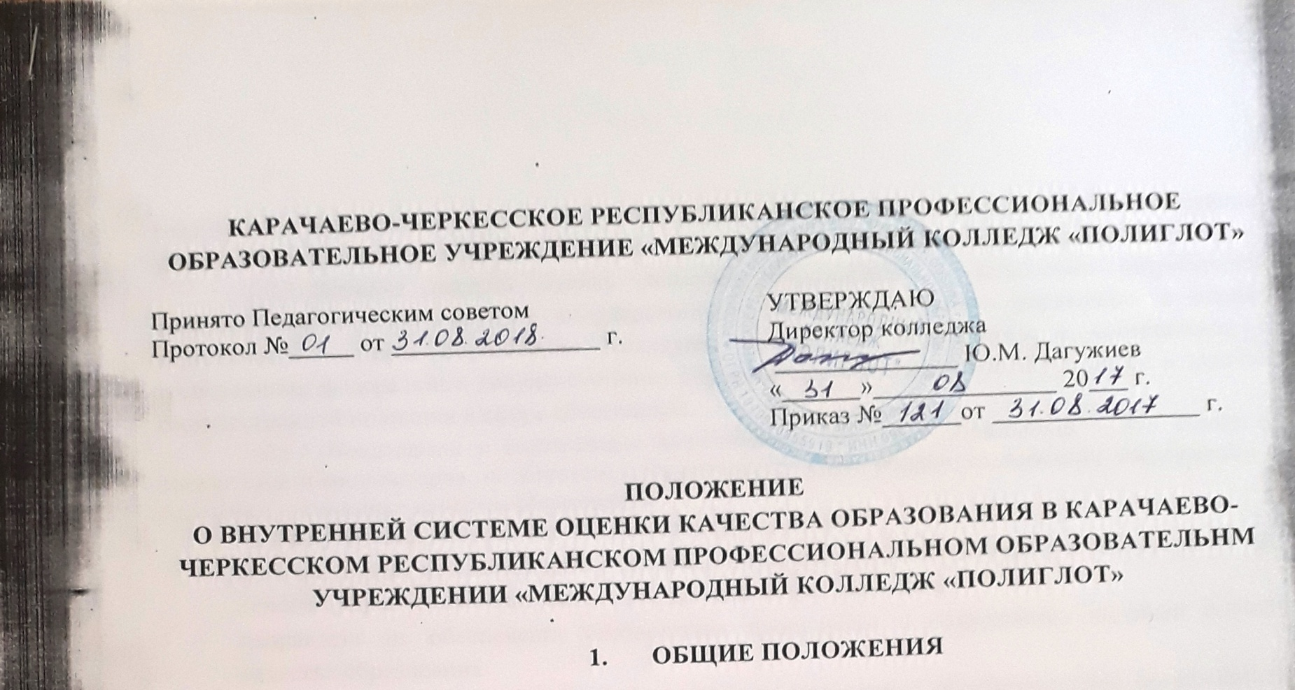
  - Настоящее Положение разработано в соответствии с:
- Федеральным законом «Об образовании в Российской Федерации» № 273-ФЗ от 29.12.2012 г.;
- Федеральными государственными образовательными стандартами среднего профессионального образования;
- Порядком организации и осуществления образовательной деятельности по образовательным программам среднего профессионального образования, утв. приказом Министерства образования и науки РФ от 14 июня 2013 г. № 464;
  - Приказом Минобрнауки № 462 от 14.06.2013 «Об утверждении порядка проведении самообследования в образовательной организации»;
  - Приказом Минобрнауки России от 10.12.2013 № 1324 «Об утверждении показателей деятельности образовательной организации, подлежащей самообследованию»;
  - Уставом Карачаево-Черкесского республиканского профессионального образовательного учреждения «Международный колледж «Полиглот» (далее- Колледж).
1.2 Положение определяет цели, задачи, показатели и индикаторы, инструментарий, функциональную схему, организационную структуру, порядок существования внутренней системы оценки качества образования.
1.3 В настоящем Положении применяются понятия:
1.3.1 Качество образования – комплексная характеристика образовательной деятельности и подготовки студента, выражающая степень его соответствия федеральным государственным образовательным стандартам и (или) потребностям физического или юридического лица, в интересах которого осуществляется образовательная деятельность, в том числе, степень достижения планируемых результатов освоения образовательной программы.
1.3.2 Внутренняя система оценки качества образования (далее – ВСОКО) – система управления качеством образования на основе проектирования, сбора и анализа информации о содержании образования, результатах освоения образовательной программы, условий ее

реализации и эффективности составляющих ее подпрограмм / компонентов, а также о содержании, условиях реализации и результатах освоения дополнительных образовательных программ;
1.3.3. Внешняя система оценки качества образования – включение потребителей образовательных услуг, органов государственного и муниципального управления в оценку деятельности системы образования Колледжа, содержания образования в соответствии с требованиями федеральных государственных образовательных стандартов СПО, целям и задачам государственной политики в сфере образования.
1.3.4 Показатели и индикаторы мониторинга качества образования – это комплекс показателей и индикаторов, по которым осуществляется сбор, обработка, хранение информации о состоянии и динамике качества образования.
1.4 Внутренняя система оценки качества образования:
- функционирует во взаимосвязи с системой внутриколледжного контроля и мониторинга как основой управления образовательной деятельностью Колледжа;
- направлена на обеспечение соответствия процедурам и содержанию внешней оценки качества образования;
- учитывает федеральные требования к порядку проведения образовательной организацией процедуры самообследования и параметры, используемые в процессе государственного контроля качества образования.
1.5 Система оценки качества образования предусматривает сбор, системный учет, обработку и анализ информации об организации и результатах образовательного процесса, состоянии здоровья обучающихся для эффективного решения задач управления качеством образования (результаты образовательной деятельности, состоянии профессиональной компетентности педагогов и т.д.).
1.6 Система оценки качества образования обеспечивает преподавателей администрацию Колледжа качественной и своевременной информацией, необходимой для принятия управленческих решений, определяет, насколько рациональны педагогические средства, реализуемые в образовательном процессе, насколько дидактические средства (формы, методы обучения, режим учебной работы и др.) адекватны заявленным целям и возрастным особенностям обучающихся, специфике среды их жизнедеятельности.
1.7 Организацию и проведение мониторинга, и обработку материалов осуществляют ответственные лица, каждый по своему направлению.
1.8 Обобщение, анализ и распространение полученной информации проводится директором Колледжа или уполномоченным им лицом.

- ОСНОВНЫЕ ЦЕЛИ, ЗАДАЧИ, ФУНКЦИИ И ПРИНЦИПЫ СИСТЕМЫ ОЦЕНКИ КАЧЕСТВА ОБРАЗОВАНИЯ

2.1 Цель системы оценки качества образования – непрерывное отслеживание динамики качества образовательных услуг, оказываемых Колледжем, эффективности управления качеством образования, обеспечение органов управления, экспертов в области образования, педагогического и Научно-методического советов информацией о состоянии и динамике качества образования в Колледже.
2.2 Задачами системы оценки качества образования являются:

- организационное и методическое обеспечение сбора, обработки, хранения информации о состоянии и динамике показателей качества образования;
- технологическая и техническая поддержка сбора, обработки, хранения информации о состоянии и динамике качества образования;
- проведение сравнительного анализа и анализа факторов, влияющих на динамику качества образования;
- своевременное выявление изменений, происходящих в образовательном процессе, и факторов, вызывающих их;
- осуществление прогнозирования развития важнейших процессов на уровне Колледжа;
- предупреждение негативных тенденций в организации образовательного процесса;
- оформление и представление информации о состоянии и динамике качества образования.
2.3 Функциями системы оценки качества образования являются:
- сбор данных в соответствии параметрами, используемыми в процессе государственного контроля качества образования и индикаторами мониторинга качества образования;
- получение сравнительных данных, выявление динамики и факторов влияния на динамику качества образования;
- определение и упорядочивание информации о состоянии и динамике качества образования в базе данных Колледжа;
- координация деятельности организационных структур, задействованных в процедурах мониторинга качества образования, и распределение информационных потоков в соответствии с их полномочиями.
2.4 Получаемая в процессе оценки информация должна отвечать следующим требованиям:
- отражать реальное состояние дел;
- иметь минимальные погрешности измерений;
- источники информации должны быть оптимальными;
- объем информации должен позволить принять обоснованное решение;
- иметь четкую структуру сбора, пополнения, отчетности и хранения;
- информация должна быть своевременной;
- информация должна быть представлена в форме, позволяющей видеть реальные проблемы, требующие решения.

3. Участники оценочных мероприятий

3.1 Общее методическое руководство организацией и проведением мониторинга осуществляет директор Колледжа или назначенное им лицо.
3.2 Колледж проводит мониторинговые мероприятия силами своих сотрудников и преподавателей.
3.4 Объектами мониторинга являются:
3.4.1 Учебная работа
3.4.2 Воспитательная работа
3.4.3 Профессиональный рост преподавателей
3.4.4 Информационно-методическое обеспечение образовательного процесса.

3.5 Источниками сбора данных и инструментарием сбора данных для расчета показателей и индикаторов мониторинга качества образования являются:
3.5.1 Данные государственной статистической отчетности;
3.5.2 Результаты государственной итоговой аттестации выпускников;
3.5.3 Тестирование: бланковое, компьютерное;
3.5.4 Анкетирование, опросы;
    - Дополнительные данные, собираемые в рамках мониторинговых исследований.

4. Периодичность и виды оценки качества образования:

4.1 Периодичность и виды мониторинговых исследований качества образования определяются необходимостью получения объективной информации о реальном состоянии дел в Колледже.
4.2 План-график (утвержденный директором), по которому осуществляется оценка качества образования, доводятся до всех участников учебного процесса.
4.3 В Колледже могут осуществляться следующие виды мониторинговых исследований:
4.3.1 По этапам обучения: входной, промежуточный, итоговый;
4.3.2 По временной зависимости: краткосрочный (ориентирован на промежуточные результаты качества образования), долгосрочный (ориентирован на реализацию Программы развития Колледжа);
4.3.3 По частоте процедур: разовый, периодический, систематический;
4.3.4 По формам объективно-субъектных отношений: самоконтроль, взаимоконтроль, внешний контроль.

5. Права и ответственность участников оценочных мероприятий

5.1 Субъекты учебно-воспитательного процесса Колледжа имеют право на конфиденциальность информации.
5.2 Лица, осуществляющие мониторинг, имеют право на публикацию данных с научной или научно-методической целью по письменному разрешению директора колледжа.
5.3 За организацию мониторинга несут ответственность:
5.3.1 Направление «Учебная работа» – заместитель директора по учебно-воспитательной работе;
5.3.2 Направление «Воспитательная работа» – заместитель директора по учебно-воспитательной работе;
5.3.3 Направление «Профессиональное развитие преподавателей» – заместитель директора по учебной работе;
5.3.4 Направление «Информационно-методическое обеспечение образовательного процесса» – заместитель директора по общим вопросам.

6. Результаты системы оценки качества образования

6.1 Итоги работы оформляются в схемах, графиках, таблицах, диаграммах, отражаются в справочно-аналитических материалах, содержащих конкретные, реально выполнимые рекомендации.
6.2 Мониторинговые исследования могут обсуждаться на заседаниях Педагогического совета.
6.3 Результаты системы оценки качества образования способствуют:
- принятию обоснованных управленческих решений по повышению качества образования;
- повышению уровня информированности потребителей образовательных услуг для принятия жизненно важных решений (по продолжению образования или трудоустройству);
- обеспечению единого образовательного пространства;
- обеспечению объективности промежуточной и итоговой аттестации студентов;
- созданию системы измерителей для различных пользователей, позволяющей эффективно достичь основных целей системы качества образования.

